课程4 SQLServer基础开发

增删查改
一般项目对应数据库，实体类对应数据表，属性对象表的列。
创建数据库：
删除数据库：
T-SQL建表：

插入实体：

查询实体：

更新实体：

删除实体：
Truncate只能将表全部删除！

数据完整性设计：

实体完整性：
保证实体具有唯一标识。实现方法：主键约束、标识列、唯一约束。
约束名的命名规范：推荐采用：约束类型_约束字段。主键（Primary Key）约束：如PK_StudentId
唯一（Unique Key）约束：如UQ_StudengIdNo。

域完整性：
保证实体属性值符合规范要求。方法：检查约束、限制数据类型、默认值、非空约束。

引用完整性
保证两表中相同属性值的一致性。约束方法：外键约束。

步骤总结

数据查询

常用数据查询

（1）查询全部、部分行和列

（2）使用AS或=重新命名字段

（3）查询空列和常量列

（4）限制固定行数和百分比的查询

（5）将查询结果按照升序和降序排列
按多列排序：

数据的模糊查询

（1）模糊查询
模糊查询Like的使用。使用like查询时，字段中的内容并不一定与查询内容完全匹配，只要字段中含有这些内容即可，但要注意通配符% ，用来左右通配。
模糊查询between使用特点：把某一字段中的值在特定范围内的记录查询出来。
模糊查询in使用特点：把某一字段中内容与所列出的查询内容列表匹配的记录查询出来。

（2）查询函数
聚合函数SUM,对某一列求和，聚合函数COUNT，查询满足条件的记录总数：
聚合函数MAX、MIN，求最大值和最小值：

多表查询与分组查询

内连接查询（inner join …on …）
注意：
同时查询多个表：

左外连接查询（left outer join …on …）
首先保证左边的表全部查到，右边的表有且满足条件的显示，没有的列显示为null。

右外连接查询（right outer join …on …）
优先保证右边的表全部查到。

分组查询与统计
分组查询
在分组查询过程中，需要注意的就是关键字group by，而且后面所带的关键字必须在查询的字段中出现，并且查询中的字段除了是分组的关键字以外还可以是一个汇总的字段，如果不满足这两个条件是不能作为查询字段。
如果我们按班级统计C#和DB平均分后，查询C#和DB平均分都大于70的班级，该如何实现呢？通过分析我们发现查询的条件是在分组之后进行的，这样我们就不能使用where，而是使用having来对分组后的结果进一步筛选。看下面的例子：
查询重复数据

查询总结
 where子句：从数据源中去掉不符合其搜索条件的数据。
 group by子句：搜集数据行到各个组中，统计函数为各个组计算统计值。
 having子句：在分组结果中，去掉不符合其组搜索条件的各组数据行。

数据库设计
检验数据库设计是否合理三范式：
- 第一范式（1st NF）：目标是确保每列的原子性（即不可再分的最小数据单元）。
- 第二范式（2st NF）：要求每个表只描述一个实体的属性。
- 第三范式（3st NF）：要求实体各属性之间不能具有直接的依赖关系。。

课程5 ADO.NET数据访问技术
ADO.NET(ActiveX Data Objects), .NET平台应用程序与数据源进行交互的一组面向对象类库。简单理解：数据访问控件。
ADO.NET实际由两部分组成：.NET数据提供程序和内存数据集。
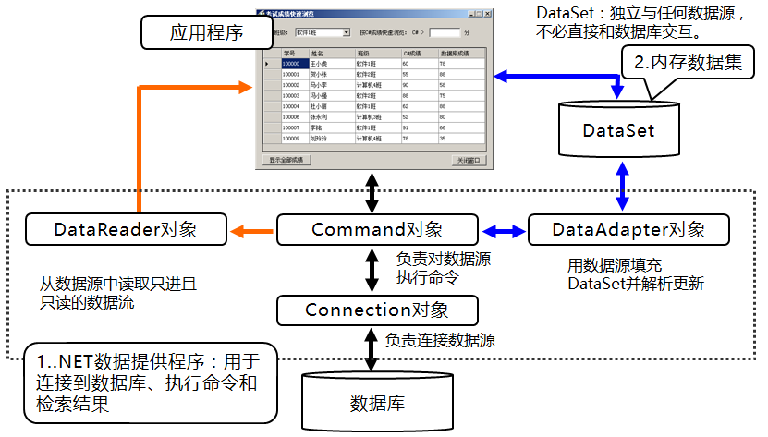
.NET数据提供程序包括四个对象：
- Connection：对象通过网络将应用程序与数据库连接；
- Command：将SQL语句传给数据库，并执行增、删、查、改，并返回相应值-数值或查询内容；
- 如果执行查询语句，并返回结果是多个数据实体，则可以返回DataReader对象；
- 或者跟DataAdapter对象配合，显示一个数据集。

SQLServer引入System.Data.SqlClient,使用SqlConnection、SqlCommand、SqlDataReader、SqlDataAdapter对象；访问Acess数据库，引入Systems.Data.Oledb, 使用OledbConnection、OledbCommand等对象。

数据库连接：服务器IP地址；数据库名称；登录账号、密码。
Server=服务器名称或IP地址; Database=数据库名称; User ID=登录密码; Password=登录密码
例：Server=192.168.1.2(本地连接，或localhost或.); Database=DBName; User ID(Uid)=登录密码; Password(Pwd)=登录密码
Windows登陆：
Data Source= localhost或.; Initial Catalog=DBName; Intergrated Security=true

增、删、改总结
(1) 创建Connection对象；
(2) 组合sql语句insert、update、delete；
(3) 创建Command对象，并封装Connection和Sql语句；
(4) 打开连接；
(5) 执行ExecuteNonQuery()方法，返回受影响行数；
(6) 关闭连接。
示例：
Private string connectionString= “Server=.; Database=DBName; User ID(Uid)=登录密码; Password(Pwd)=登录密码”;
Sqlconnection sqlcon=new Sqlconnection(connectionString);
String sql1=”insert into 表名 (列1，列2……) values (列1值，列2值……)”;--插入
String sql2=”insert into 表名 (列1，列2……) values (列1值，列2值……); @@identity”;
//string sql=”delete from表名 where 条件 ”;--删除
//string sql=”update表名 set 列1=值1，列2=值2…… where 条件 ”;--更新
String sql=sql1+”;”+sql2;//多条更新
Sqlcommand sqlCmd=new sqlcommand(sql,sqlcon);
Sqlcon.open();
Int result=sqlCmd.ExecuteNonQuery();//Int result=Convert.ToInt32(sqlCmd.ExecuteScalar());//标识列值
Sqlcon,Close();

数据查询

返回单一结果查询
Conn.open();
Object result=cmd.ExecuteScalar();

返回数据集查询
Conn.open();
SqlDataReader objReader=cmd.ExeculeReader();
While(objReader.Read())//当dataReader读到数据时为true，为null时返回false
{//do something;} objReader.Close();

返回多个数据集
同时查询多个表时会返回多个数据集。
If(objReader.NextResult())//NextResult()可以将读取器转到下一个结果集读取，
{//do something}

实体类实现数据传递
合理使用实体类来传递信息，封装与解析数据库读取结果。实体类对应数据库的表，实体类的属性对应数据库的列。
单一同一类型的数据用一个实体类封装，多个同类型的数据使用List<实体类>封装，多个不同类型的数据：新建一个扩展类ClassNameExt()，将相应实体类当做属性，使用时要增加一个层次的访问：“扩展类.实体类.属性”。或者可以使用简单扩展实体，使用继承，在原有实体类的继承上增加属性。
至于到底是使用扩展类还是简单扩展实体，视具体情况而定。

数据库查询总结
到现在为止我们把ADO.NET中增、删、改、查的基本方法都学完了，为了更好的帮学员记忆，我们把这些方法的应用总结如下：
 创建connection对象。
 创建SQL语句（Inset、Update、Select）。
 创建Command对象，执行特定方法：

课程6 学员管理系统初级

异常

SQLHepler
在DAL中添加Helper文件夹，并添加SQLHelper类。

Config配置连接字符串

DataSet数据集使用

用户体验—快捷键
避免重复打开窗体

DataSet与DataReader选择
开发角度：如果是并行开发，最好选择DataReader封装方法。
 数据筛选：如果前台实现动态筛选，DataSet较为方便。
 折中选择：两种可以配合使用。
 特别说明：一般C/S架构程序中，可以适当使用DataSet，DataSet占用的是客户机内存；B/S架构程序中，尽量少使用，因为DataSet

